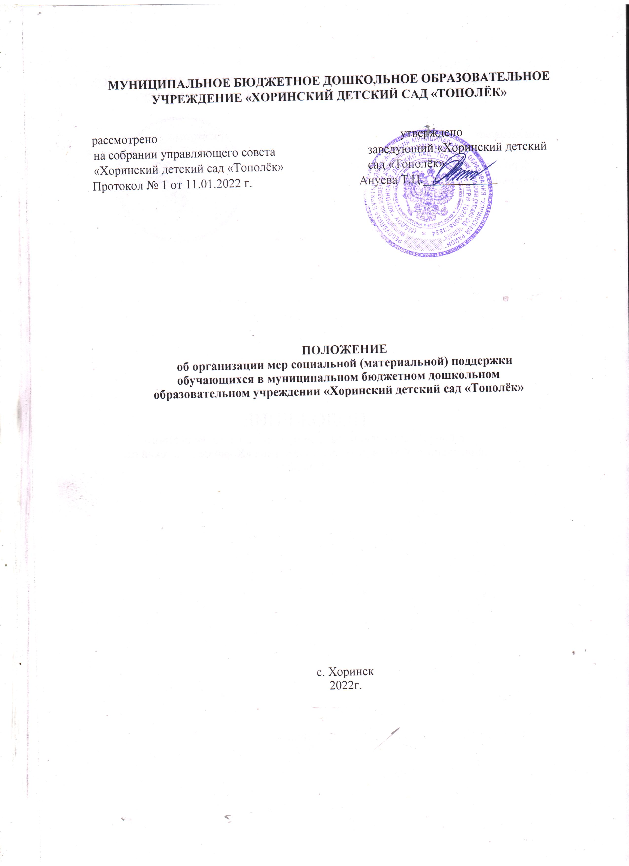

- Общие положения.
  - Настоящее Положение об организации мер социальной (материальной) поддержки обучающихся (далее Положение) муниципального бюджетного дошкольного образовательного учреждения «Хоринский детский сад «Ромашка» (далее - МБДОУ) разработано на основе Федерального закона от 29.12.2012 № 273- ФЗ ”06 образовании в Российской Федерации“, Федерального закона от 21.12.1996 № 159-ФЗ ”О дополнительных гарантиях по социальной поддержке детей сирот и детей, оставшихся без попечения родителей”, Законом Республики Бурятия «Об образовании в Республике Бурятия» от 13.12.2013г., с изменениями от 19.04.2019г., Постановлением МО «Хоринский район» «О взимании родительской платы за присмотр и уход за ребенком, обучающемся по образовательным программам дошкольного образования», Устава МБДОУ.
  - Настоящее положение призвано обеспечить права и меры социальной (материальной) поддержки обучающихся в МБДОУ.
  - Положение определяет порядок предоставления мер социальной (материальной) поддержки обучающихся в МБДОУ ”Хоринский детский сад «Тополек».
- З. С целью ознакомления родителей (законных представителей) обучающихся с настоящим Положением МБДОУ размещает его на информационном стенде в МБДОУ и (или) на официальном сайте МБДОУ в информационно-телекоммуникационной сети «Интернет» https://topolek-bur.tvoysadik.ru/
- Меры социальной (материальной) поддержки и категории обучающихся, которым они предоставляются.
  - Воспитанникам предоставляются следующие меры социальной поддержки:
    - обеспечение бесплатно оборудованием, играми, игрушками, учебными пособиями, учебно-методическими материалами, средствами обучения и воспитания в пределах образовательных стандартов; за присмотр и уход за детьми-инвалидами, детьми-сиротами и детьми, оставшимися без попечения родителей, детьми с туберкулезной интоксикацией родительская плата не взимается;
    - обеспечение питанием в случаях и в порядке, которые установлены федеральными законами, законами субъектов Российской Федерации; иные меры социальной поддержки, предусмотренные нормативными правовыми актами Российской Федерации и нормативными правовыми актами субъектов Российской Федерации, правовыми актами органов местного самоуправления, локальными нормативными актами.
  - В целях материальной поддержки воспитания и обучения детей, посещающих образовательные организации, реализующие образовательную программу дошкольного образования, родителям (законным представителям) предоставляется компенсация. Компенсация выплачивается нуждающимся в ней родителям (законным представителям).
  - Не взимание родительской платы за присмотр и уход за детьми в МБДОУ, относящимися к следующим категориям:
    - дети-инвалиды;
    - дети-сироты и дети, оставшиеся без попечения родителей;
    - дети, родители которых являются инвалидами 1 и 2 групп;
  - Взимание родительской платы за присмотр и уход за детьми в МБДОУ в размере 50%, в случае если дошкольные учреждения Хоринского района посещают одновременно 3 и более детей (решение сессии совета депутатов МО «Хоринский район» № 14-36-21 от 23.12.2021 г.
  - . Компенсация части родительской платы за счет средств бюджета предоставляется в размере:
 20 % размера внесенной родительской платы, фактически взимаемой за содержание ребенка в ДОУ — на первого ребенка; 50 % размера внесенной родительской платы, фактически взимаемой за содержание ребенка в ДОУ — на второго ребенка;  содержание 70 % размера внесенной родительской платы, фактически взимаемой ребенка в ДОУ — на третьего ребенка и последующих детей.
  - Льгота родительской платы предоставляются ежемесячно путем предоставления 50 % родительской платы.
З. Порядок предоставления мер социальной (материальной) поддержки обучающихся.
  - Право на меры социальной поддержки, предусмотренные пп. 2.1 Положения, носит гарантированный характер.
  - Администрация МБДОУ определяет персональный состав обучающихся в МБДОУ, получающих меры адресной социальной (материальной) поддержки.
  - Предоставление мер социальной (материальной) поддержки обучающихся осуществляется на основе приказа заведующего МБДОУ.
  - Для получения мер социальной (материальной) поддержки, не взимания родительской платы, заведующей МБДОУ представляются следующие документы:
свидетельство о рождении ребенка; документ, удостоверяющий личность заявителя (паспорт гражданина РФ или временное удостоверение личности, выданное на период его замены); документ, подтверждающий полномочия заявителя (в случае обращения опекуна); справка об инвалидности на ребенка-инвалида, выдаваемая федеральным государственным учреждением медико-социальной экспертизы (для семей, которые имеют в своем составе ребенка-инвалида); документ, подтверждающий, что ребенок принадлежит к категории детейсирот и детей, оставшихся без попечения родителей (решение суда о лишении (ограничении) родителей родительских прав, решение суда о признании родителей безвестно отсутствующими (умершими), решение суда о признании родителей недееспособными, об уклонении родителей от воспитания и содержания ребенка без уважительных причин, решение суда об исключении матери из актовой записи о рождении, свидетельство о смерти родителей (родителя). заявление родителя (законного представителя).
  - Для взимания 50 % родительской платы за присмотр и уход за детьми в МБДОУ, предоставляется:
- копия свидетельства о многодетной семье
- копия свидетельства о рождении 3 и более детей, одновременно посещающих ДОУ
- заявление о предоставлении льготы
- 5.для получения компенсации части родительской платы:
    - свидетельство о рождении (детей);
    - документ, удостоверяющий личность заявителя (паспорт гражданина РФ или временное удостоверение личности, выданное на период его замены);
    - реквизиты счета карты (сберкнижки).
3.6. для получения мер социальной поддержки отдельных категорий граждан одновременно с заявлением представляются следующие документы:
    - имеют право на получение мер социальной поддержки семьи указанные в пл. 3.4, 3.5:
    - свидетельство о рождении ребенка (для семей, имеющих трех и более детей, свидетельство о рождении представляются на каждого ребенка из состава семьи); документ, удостоверяющий личность заявителя (паспорт гражданина РФ или временное удостоверение личности, выданное на период его замены); документ, подтверждающий полномочия заявителя (в случае обращения документы, подтверждающие статус многодетной, малоимущей семьи в соответствии со справкой из органов соцзащиты; заключение ПМПК (для семей, имеющих ребенка с ограниченными возможностями здоровья, посещающего группу, реализующую адаптированные основные образовательные программы дошкольного образования, дети с ОВЗ.
  - Заявитель несет ответственность за своевременность и достоверность представляемых сведений и документов, являющихся основанием для компенсации родительской платы, компенсации части родительской платы.
3.7. Заведующий МБДОУ с учетом содержания заявления и представленных документов принимает одно из следующих решений:
предоставить меру социальной (материальной) поддержки воспитаннику — отказать в получении меры социальной (материальной) поддержки воспитаннику (указанное решение может быть принято в случае получения недостоверных сведений, при отсутствии необходимых документов).
  - Заведующий МБДОУ издает приказ в отношении воспитанников, по которым принято решение о предоставлении им мер социальной (материальной) поддержки.
  - Заведующий МБДОУ приказом назначает лицо, ответственное за организацию получения мер социальной (материальной) поддержки воспитанников.
- Порядок расчета компенсации части родительской платы за присмотр и уход за детьми.
Перечень льготных категорий:
- Родители (законные представители), имеющие трех и более детей, в том числе обучающихся по очной форме в образовательных организациях всех типов, независимо от их организационно-правовой формы, но не более чем до достижения ими возраста 23 лет, если в установленном порядке семья признана малоимущей, плата за содержание ребенка составляет 7594 от установленного размера платы за присмотр и уход воспитанника с момента предоставления справки. Закон РФ от 29.12.2012 № 273- ФЗ «Об образовании в Российской Федерации», п. 2 ст. 65 Право на получение компенсации имеет один из родителей (законных представителей), внесших родительскую плату за содержание ребенка в соответствующем образовательном учреждении, семья относящийся к малоимущему категорию.
Для получения компенсации родитель (законный представитель) ребенка подает в отдел социальной защиты населения по Хоринскому району:
- письменное заявление родителей (законных представителей); копии свидетельств о рождении детей;
- справка о составе семьи;
- справка об обучении в вузе; справка о признании семьи малоимущей.
Периодичность предоставления: справка подтверждающая статус многодетной, малоимущей семьи в соответствии со справкой из органов соцзащиты, ежеквартально не позднее 15 числа месяца Компенсация родительской платы выплачивается родителям (законным представителям) ежемесячно:
- на первого ребенка в размере 20 процентов среднего размера родительской платы за присмотр и уход за детьми в государственных образовательных организациях Республики Бурятия и муниципальных образовательных организациях, установленного Министерством Республики Бурятия, на второго ребенка — в размере 50 процентов, на третьего ребенка и последующих детей — в размере 70 процентов размера указанной родительской платы.
Компенсация предоставляется с месяца, в котором подано заявление, но не ранее месяца, в котором заключен договор между образовательной организацией и родителем (законным представителем) ребенка, посещающего образовательную организацию.
- Заключительные положения.
  - Настоящее Положение действует с момента подписания.
  - Изменения в настоящее Положение вносятся при изменении законодательства и утверждении государственных, муниципальных программ, программ субъекта РФ.
  - Изменения в Положение могут быть внесены только с учетом мнения Управляющего совета.

